# **Главная станица**

|  |  |  |  |  |  |  |
| --- | --- | --- | --- | --- | --- | --- |
| **LOGO** | О НАС | УЧАСТНИКАМ ПРОЕКТА | ИНФРАСТРУКТУРА | НОВОСТИ | КОНТАКТЫ | УК |

???

|  |  |  |  |  |
| --- | --- | --- | --- | --- |
| Документы ИНТЦ | Контакты | Пользовательское соглашение | Политика конфиденциальности | @ ИНТЦ Валдай 2022 |

# **О НАС (Лендинг)**

|  |  |  |  |  |  |  |
| --- | --- | --- | --- | --- | --- | --- |
| **LOGO** | О НАС | УЧАСТНИКАМ ПРОЕКТА | ИНФРАСТРУКТУРА | НОВОСТИ | КОНТАКТЫ | УК |

ИННОВАЦИОННЫЙ НАУЧНО-ТЕХНОЛОГИЧЕСКИЙ ЦЕНТР

«ИНТЕЛЛЕКТУАЛЬНАЯ ЭЛЕКТРОНИКА – ВАЛДАЙ»

ИНТЦ «ИНТЕЛЛЕКТУАЛЬНАЯ ЭЛЕКТРОНИКА – ВАЛДАЙ» создан постановлением

Правительства РФ от 30 сентября 2021 г. № 1649 по инициативе

Новгородского государственного университета имени Ярослава Мудрого в соответствии с

Федеральным законом от 29.07.2017 г. №216-ФЗ.

СТАТЬ УЧАСТНИКОМ

**ОРГАНИЗАЦИОННАЯ МОДЕЛЬ ИНТЦ**

**«ИНТЕЛЛЕКТУАЛЬНАЯ ЭЛЕКТРОНИКА – ВАЛДАЙ»**

**Статусы лиц, участвующих в реализации проекта**

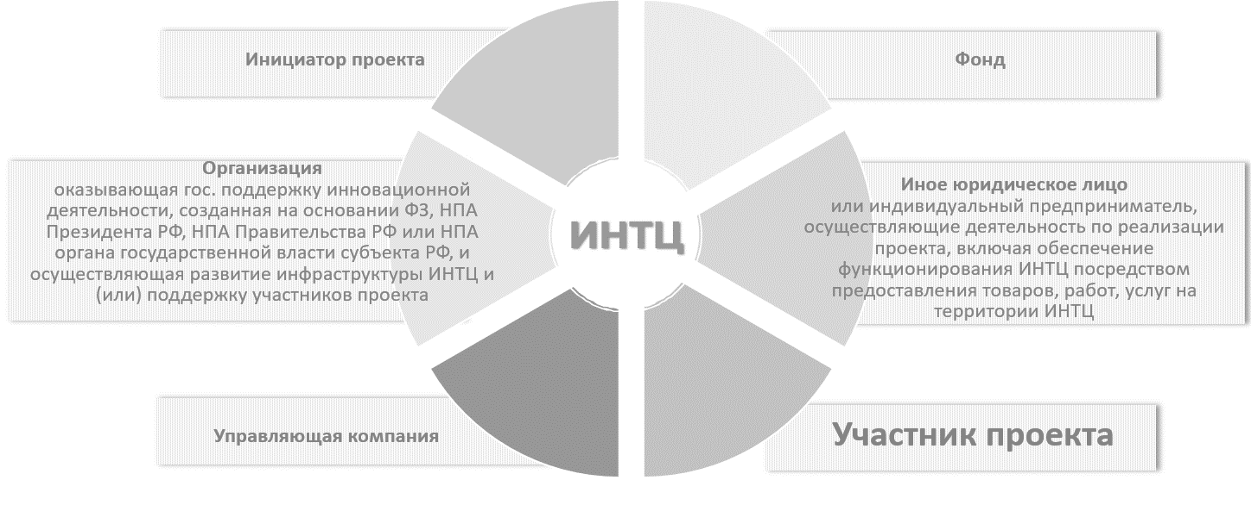

**Инициатор создания**

**Текст текст текст текст текст текст текст текст текст текст текст текст**

**текст текст текст текст текст текст текст текст текст текст текст текст**

|  |  |  |  |  |
| --- | --- | --- | --- | --- |
| Документы ИНТЦ | Контакты | Пользовательское соглашение | Политика конфиденциальности | @ ИНТЦ Валдай 2022 |

# **Участникам проекта (Лендинг)**

|  |  |  |  |  |  |  |
| --- | --- | --- | --- | --- | --- | --- |
| **LOGO** | О НАС | УЧАСТНИКАМ ПРОЕКТА | ИНФРАСТРУКТУРА | НОВОСТИ | КОНТАКТЫ | УК |

**Участникам проекта**

**Привилегии**

**Текст текст текст текст текст текст текст текст текст текст текст текст**

**текст текст текст текст текст текст текст текст текст текст текст текст**

**Направления деятельности**

* **разработка и создание высокотехнологичной электронно-компонентной базы, профессиональной и потребительской электроники;**
* **разработка и создание квантовых сенсоров, устройств с использованием квантовых технологий;**
* **разработка и создание новых, в том числе портативных, источников энергии;**
* **разработка биомедицинских клеточных технологий;**
* **разработка и создание мобильной сети связи 5-го поколения;**
* **разработка и создание интернета вещей (приборы, устройства, системы, программные платформы).**

**Как стать участником**

**Текст текст текст текст текст текст текст текст текст текст текст текст**

**текст текст текст текст текст текст текст текст текст текст текст текст**

**Требования**

**Текст текст текст текст текст текст текст текст текст текст текст текст**

**текст текст текст текст текст текст текст текст текст текст текст текст**

**Пакет документов**

**Текст текст текст текст текст текст текст текст текст текст текст текст**

**текст текст текст текст текст текст текст текст текст текст текст текст**

**Подать заявку резидента**

|  |  |
| --- | --- |
| **НАЗВАНИЕ КОМПАНИИ** |  |
| **КОНТАКТНОЕ ЛИЦО** |  |
| **ТЕЛЕФОН** |  |
| **EMAIL** |  |
| **НАПРАВЛЕНИЕ** |  |
| **ОПИСАНИЕ ПРОЕКТА** |  |
| **СОГЛАСИЕ** |  |

ОТПРАВИТЬ

|  |  |  |  |  |
| --- | --- | --- | --- | --- |
| Документы ИНТЦ | Контакты | Пользовательское соглашение | Политика конфиденциальности | @ ИНТЦ Валдай 2022 |

# **Инфраструктура (Лендинг)**

|  |  |  |  |  |  |  |
| --- | --- | --- | --- | --- | --- | --- |
| **LOGO** | О НАС | УЧАСТНИКАМ ПРОЕКТА | ИНФРАСТРУКТУРА | НОВОСТИ | КОНТАКТЫ | УК |

**Особенности территории**

**Текст текст текст текст текст текст текст текст текст текст текст текст**

**текст текст текст текст текст текст текст текст текст текст текст текст**

**НТШ**

**Бизнес инкубатор**

**Площадка «Валдай»**

**Текст текст текст текст текст текст текст текст текст текст текст текст**

**текст текст текст текст текст текст текст текст текст текст текст текст**

|  |  |  |  |  |
| --- | --- | --- | --- | --- |
| Документы ИНТЦ | Контакты | Пользовательское соглашение | Политика конфиденциальности | @ ИНТЦ Валдай 2022 |

# **НОВОСТИ (Скрол-страница)**

|  |  |  |  |  |  |  |
| --- | --- | --- | --- | --- | --- | --- |
| **LOGO** | О НАС | УЧАСТНИКАМ ПРОЕКТА | ИНФРАСТРУКТУРА | НОВОСТИ | КОНТАКТЫ | УК |

1 сентября, 2022

Открытие Новгородской технической школы

20 мая, 2022

Заселение новых резидентов на площадке «Бизнес инкубатор»

1 сентября, 2022

Открытие Новгородской технической школы

20 мая, 2022

Заселение новых резидентов на площадке «Бизнес инкубатор»

1 сентября, 2022

Открытие Новгородской технической школы

20 мая, 2022

Заселение новых резидентов на площадке «Бизнес инкубатор»

1 сентября, 2022

Открытие Новгородской технической школы

20 мая, 2022

Заселение новых резидентов на площадке «Бизнес инкубатор»

1 сентября, 2022

Открытие Новгородской технической школы

20 мая, 2022

Заселение новых резидентов на площадке «Бизнес инкубатор»

1 сентября, 2022

Открытие Новгородской технической школы

|  |  |  |  |  |
| --- | --- | --- | --- | --- |
| Документы ИНТЦ | Контакты | Пользовательское соглашение | Политика конфиденциальности | @ ИНТЦ Валдай 2022 |

# **КОНТАКТЫ**

|  |  |  |  |  |  |  |
| --- | --- | --- | --- | --- | --- | --- |
| **LOGO** | О НАС | УЧАСТНИКАМ ПРОЕКТА | ИНФРАСТРУКТУРА | НОВОСТИ | КОНТАКТЫ | УК |

**Фонд**

Директор фонда

Ляшук Захар Владимирович

Реквизиты

**Текст текст текст текст текст текст текст текст текст текст текст текст**

**текст текст текст текст текст текст текст текст текст текст текст текст**

**Управляющая компания**

Директор УК

Гусенкова Ольга Евгеньевна

Реквизиты

**Текст текст текст текст текст текст текст текст текст текст текст текст**

**текст текст текст текст текст текст текст текст текст текст текст текст**

|  |  |  |  |  |
| --- | --- | --- | --- | --- |
| Документы ИНТЦ | Контакты | Пользовательское соглашение | Политика конфиденциальности | @ ИНТЦ Валдай 2022 |

# **УПРАВЛЯЮЩАЯ КОМПАНИЯ**

|  |  |  |  |  |  |  |
| --- | --- | --- | --- | --- | --- | --- |
| **LOGO** | О НАС | УЧАСТНИКАМ ПРОЕКТА | ИНФРАСТРУКТУРА | НОВОСТИ | КОНТАКТЫ | УК |

**Полномочия**

**Текст текст текст текст текст текст текст текст текст текст текст текст**

**текст текст текст текст текст текст текст текст текст текст текст текст**

**Текст текст текст текст текст текст текст текст текст текст текст текст**

**текст текст текст текст текст текст текст текст текст текст текст текст**

**Контакты**

**Текст текст текст текст текст текст текст текст текст текст текст текст**

**текст текст текст текст текст текст текст текст текст текст текст текст**

**Текст текст текст текст текст текст текст текст текст текст текст текст**

**текст текст текст текст текст текст текст текст текст текст текст текст**

**Уставные документы**

**Текст текст текст текст текст текст текст текст текст текст текст текст**

**текст текст текст текст текст текст текст текст текст текст текст текст**

**Текст текст текст текст текст текст текст текст текст текст текст текст**

**текст текст текст текст текст текст текст текст текст текст текст текст**

|  |  |  |  |  |
| --- | --- | --- | --- | --- |
| Документы ИНТЦ | Контакты | Пользовательское соглашение | Политика конфиденциальности | @ ИНТЦ Валдай 2022 |